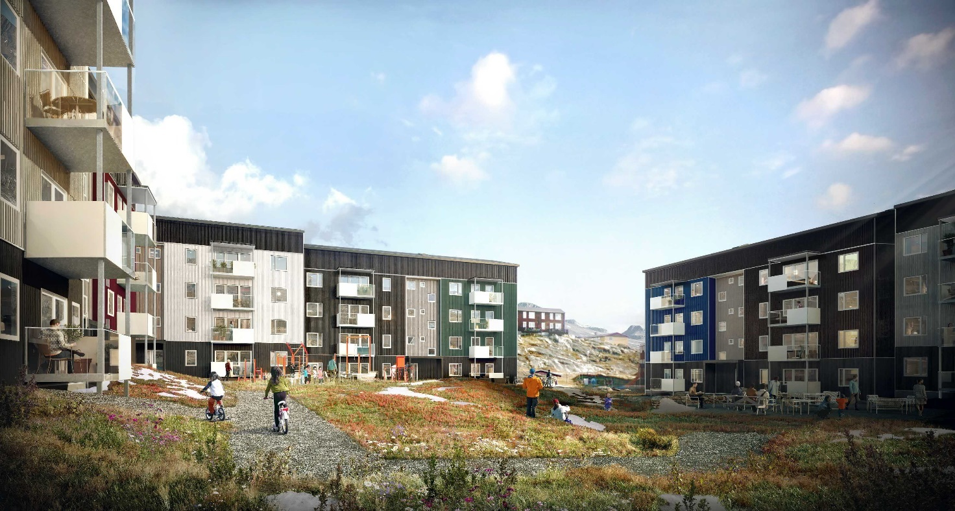

Tuujuk projektet, takkeliste ved rejsegildet
7. december 2023
Bygherre: Iserit A/S
Bent Olsvig Jensen, Bestyrelsesformand
Peter Oluf Meyer, Bestyrelsesmedlem
Mike Høegh, Bestyrelsesmedlem
Nungo Pedersen, Bestyrelsesmedlem
Betina Nornild, Bestyrelsesmedlem
Britta Platou, Forvaltningskonsulent
Torben Kortegaard, Direktør
Sara Asmussen, Projektchef
Derek Kainamura Pedersen, Teknisk chef
Betina Mathiasen, Ingeniør
Advokat: Winsløw A/S
Trine Bøgelund Kjær, Advokat
Anne Støtt-Hansen, Advokat
Forsikringsmægler: Northrisk A/S
Benny Nielsen, Seniorkonsulent
Totalentreprenør: EMJ-Atcon Greenland A/S
Nicolaj Sørensen, Direktør
Bo Eriksen, Service-, lager- og logistikchef
Jørn Madsen, Partner, Projektleder
Martin Francek, Projektleder
Michael Marcussen, Projektleder
Henrik Strand, Tidligere afdelingschef
Dan Sørensen Budek, Vicedirektør
Jan Rasmussen, Projektleder
Mikkel Dencher Nielsen, Projektleder
Amanda Iversen, Projektleder
Rasmus Nikolajsen, Tømrer
Totalentreprenør: EMJ-Atcon Greenland A/S
Rasmus Nikolajsen, Tømrer
Nick Bech,Tømrer
Thomas Madsen,Tømrer
Frederik Eeg Højholt,Tømrer
Mikkel Svendsen, Tømrer
Jacob Lund kongeskov, Tømrer
Niclas Boe Nielsen, Tømrer
Kim Romer, Tømrer
Ove Søren Lyberth, Beton finish
Thomas Thomasen, Murer
Mads Kurt Christensen, Arbejdsmand
Peter Jan Rudolf Villadsen, Arbejdsmand
Johan Kristensen, Betoner – Elementproduktion
Peter Pulsen, Fragt og Materiel
Tonny Juel Pedersen, Fragt og Materiel
Peter Jørgen T. Christensen, Arbejdsmand
Qasiaq K. Kruse Hammond, Arbejdsmand
Steven Berthelsen, Arbejdsmand
Robert Holmene, Arbejdsmand
Anders Nielsen, Beton – Sjakbajs
Pilutaq Nielsen, Beton
Uvdloriaq J. S. Lange, Beton
Mathias Geisler, Beton
Nukappiaraq J. Kristiansen-Berthelsen, Beton
Tiga Larsen, Beton
Rafael A. Markussen Nielsen, Beton
Qulutannguaq Berthelsen, Beton
Kunuuti Kleemann, Beton – Sjakbajs
Jonathan Aske Suastrup; Tømrer – Elementproduktion
Thomas Nedergaard, Tømrer - Elementproduktion
Hans Ragner Sveinjósson, Tidligere Beton – Sjakbajs
Amos Rosbach, Tidligere Beton
Björn Pálsson, Tidligere Beton
Arqalo Abel Christensen, Tidligere Beton
Kian Peter Djurhuus Poulsen, Tidligere Arbejdsmand
Ingjald Levisen Rogstad, Tidligere Arbejdsmand
Knut Knutsson, Tidligere Beton

Underentreprenør, Teknisk rådgiver: SWECO
Frands Wulff Andersen, Projekteringsleder, SWECO
Brian Højbjerre Sørensen, Arkitekt, projektleder, SWECO
Ivan Nyborg, bygningskonstruktør, SWECO
Bruno Thamsdorf Bjerre, Projektleder og fagleder
Jan Emmertsen, Arkitekt
Underentreprenør, Teknisk rådgiver: SWECO
Morten Fischer, Bygningskonstruktør
Matias Halling, Konstruktionsingeniør
Najib Rafiqi, Konstruktionsingeniør
Steffen Andersen, Konstruktionsingeniør
Magnus Klostergaard, VVS ingeniør
Johanne Futtrup Jacobsen, VVS ingeniør
Thomas Andresen, EL ingeniør
Thomas Andresen, VVS ingeniør
Zina Majid, Brandrådgiver
Katrine Munck, Landskabsarkitekt
Agnete Fuglsang, Landskabsarkitekt
Eksternt fagtilsyn, Inuplan A/S
Ujarak Rosing Petersen, Direktør
Norsaq Lund Mathæussen, Arktisk ingeniør/Diplomingeniør
Aputsiaq Thygesen, Civilingeniør
Underentreprenør, Jordarbejde: Byens entreprenør og minør
Dennis Hvirring Pedersen, Direktør
Carsten, Projektleder, Jord
Hans Emil Kristensen, Jord
Lala, Jord
Jan, Jord
Kristoffer, Jord
Underentreprenør, VVS og EL, Arssarnerit A/S
Klaus Knudsen, Tidligere projektdirektør
Jens Quorning, Projektleder EL
Ulloriaq Høegh, Projektleder EL
Marc Winther Jensen, projektleder VVS
Alex Nørskov, projektleder VVS
Majaq Hendriksen, VVS
Jafet Berthelsen, VVS
Kulunnguaq Poulsen, Elektrikker
Kaail Kreutzmann, Elektrikker
Jan Teilmann, Rørlægger
Bøgild, Tidligere rørlægger
Thomas Reinholt Jørgensen, Rørlægger
Constantin Porojan, Rørlægger
Florin Petrescu, Rørlægger

Nedrivning, teknisk rådgivning: Inuplan A/S
Tina Kreutzmann Petersen, kontorleder/teknikumingeniør
Taatsiannguaq Olsen, bygningsingeniør
Niels Guntofte Nielsen, diplomingeniør
Nedrivning: Kingo Greenland
Casper Skov Jakobsen, projektchef
Kennet Isaksson, nedriver
Tobias, nedriver
Ulrik, kranfører, Permagreen
Nedrivning, afkobling af varme og vand, Grønlands VVS
Arne Jeremiassen, VVS
Ivan Jeremiassen, VVS
Ludvig Filemonsen, VVS
Adolf Thorning, VVS
Pile Jeremiassen, VVS
Magnus Hessel, VVS
Nedrivning, videresalg af vinduer, STARK A/S
Lars Frandsen, direktør
Leif Boye Pedersen, souschef

